LES PASSEJAÏRES DE VARILHES FICHE ITINÉRAIRE
FOIX n° 161
Commune de départ et dénomination de l’itinéraire :
- Saint-Jean de Verges – Lieu Dit "Gabachou" ou parking du terrain de foot-ball – Le Roc de Lauzy depuis St-Jean de Verges A/R

Date, animateur(trice), nombre de participants (éventuel) :
- 23.04.2005 – A. Tosoni - 29.09.05 – G. Crastre
- 21.06.2006 – G. Crastre - 28.04.2007 – M. Souleils
- 15.09.2007 – M. Souleils - 09.12.2009 – M. Souleils
- 27.04.2011 – M. Souleils - 28.09.2011 – M. Souleils - 08.03.2014 – G. Crastre et P. Portet
- 23.09.2015 – M. Souleils – 11 participants
- 30.12.2015 – E. Labrousse – 19 participants (Photos)
- 28.12.2016 – E. Labrousse – 25 participants (Photos)
- 19.05.2018 – M. Souleils
- 16.01.2019 – E. Labrousse – 31 participants (Photos)
- 08.02.2020 – M. Souleils – 30 participants (Photos)
- 09.02.2022 – M. Souleils – 30 participants (Reportage photos)

L’itinéraire est décrit sur les supports suivants :
- Pas de descriptif connu (Seule la première partie, comprenant la boucle, est décrite sur la fiche "Un chemin, une école"

Classification, temps de parcours, dénivelé positif, distance, durée :
- Promeneur (1) – 3h30 – 370 m – 7 km – ½ journée Indice d’effort : 36 

Balisage : Jaune en bon état sur la partie commune avec le sentier "Un chemin, une école". Il a quasiment disparu sur le reste du parcours.

Particularité(s) :
- (1) Difficulté particulière : marche en crête délicate sur les rochers et éboulis à l’approche du Roc de Lauzy. Un peu "acrobatique" dans les derniers mètres.

Site ou point remarquable :
- Les nombreux points de vue depuis le cheminement en crête,
- Les ruines éparses et modestes de l’ancien château

Trace GPS : Oui

Distance entre la gare de Varilhes et le lieu de départ : 4,5 km – 1 €

Observation(s) :
- Parking, au bord de la RD 331, à droite, en montant vers Gabachou. Depuis 2020, ce parking étant fermé, le départ se fait depuis le terrain de foot-ball de St-Jean de Verges ou en bordure de route au départ du chemin (Carte modifiée en conséquence).
- On lira, avec intérêt, le Topo-guide "Un chemin, une école – Au fil du temps", édité en 2015 pour l’inauguration de ce chemin ouvert avec le soutien des Passejaïres de varilhes.
- En 2020, lors d’une reconnaissance, Michel Morvan a "inventé" un nouveau parcours permettant d’élargir sensiblement la boucle proposée jusque-là. Il est décrit sur la fiche Foix n° 163. Il sera prochainement programmé.

"Cette fiche participe à la constitution d'une mémoire des itinéraires proposés par les animateurs du club. Eux seuls y ont accès. Ils s'engagent à ne pas la diffuser en dehors du club."
Date de la dernière mise à jour : 9 février 2022
La carte
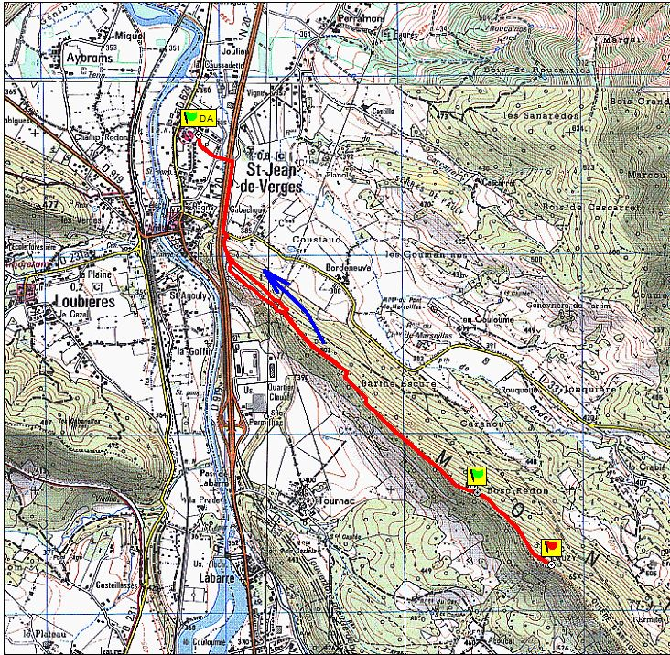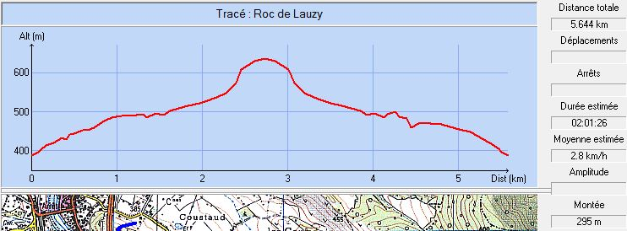
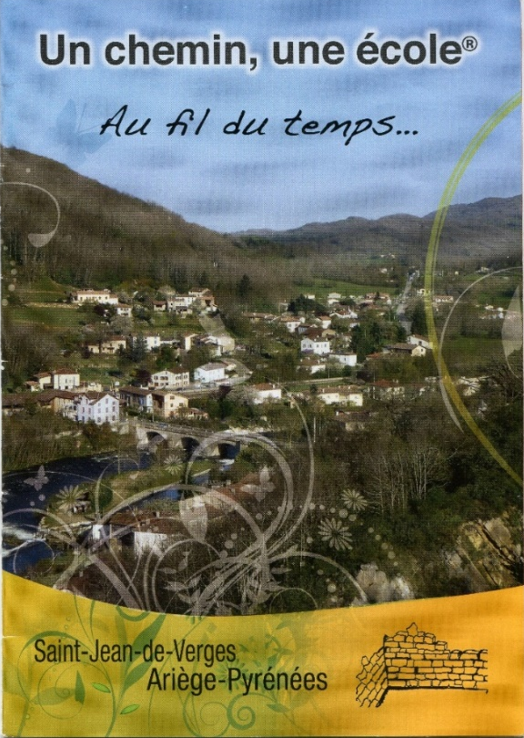
1La première page du topo-guide
La photo traditionnelle au sommet du Roc de Lauzy

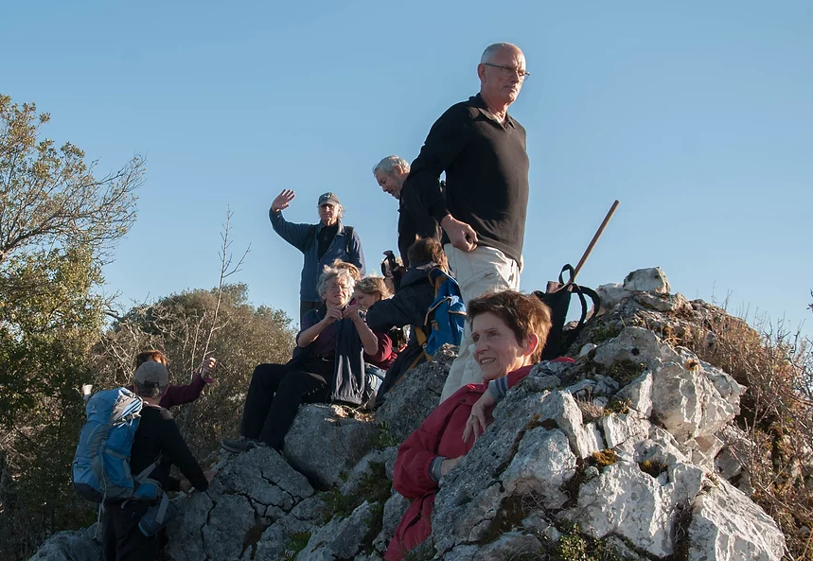
Décembre 2015
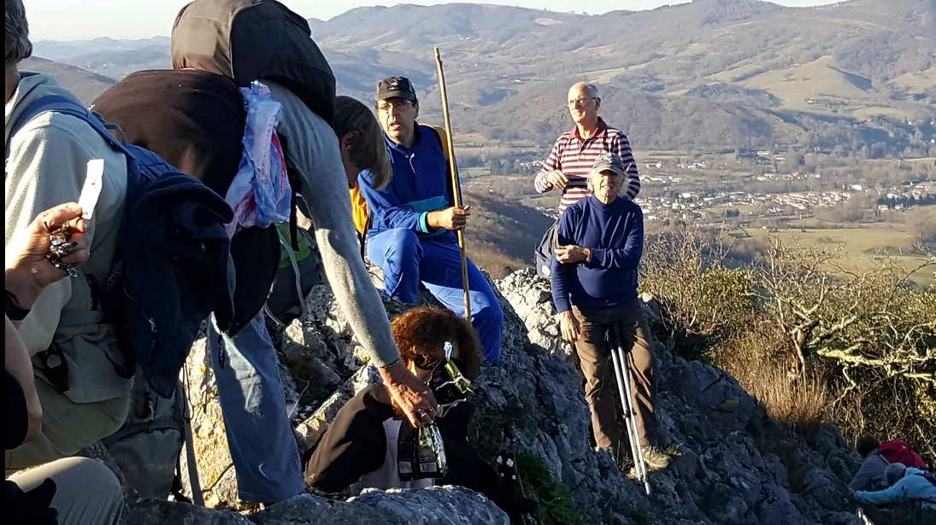
Décembre 2016

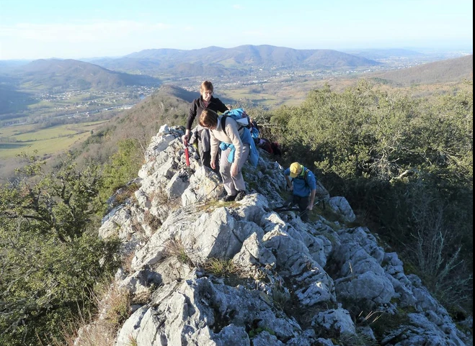
Janvier 2019
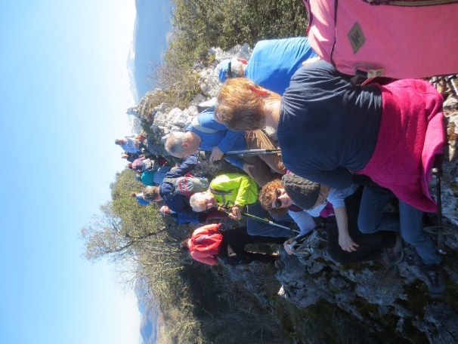
Février 2022

